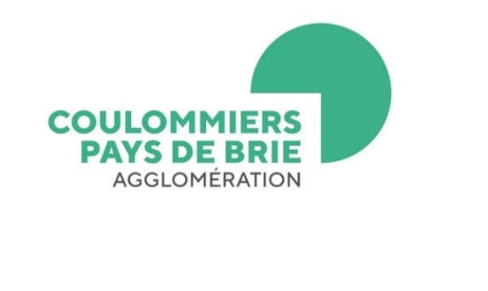

**09.09.2024**

**FORUM EMPLOI 2025 de l’agglomération Coulommiers Pays de Brie : l’événement de recrutement de l’année ! Les exposants sont invités à réserver leur stand dès maintenant.**

La communauté d’agglomération Coulommiers Pays de Brie permet chaque année à tous les recruteurs (entreprises, collectivités, associations) d’augmenter leur visibilité en présentant leurs offres d’emploi à un grand nombre de candidats à l’occasion d’un forum en présentiel à Coulommiers (77). En participant au Forum Emploi, recruteurs et candidats bénéficient d’un gain de temps important dans leur processus de recrutement.

|  |  |
| --- | --- |
| *Crédit photo : Coulommiers Pays de brie Agglomération - Edition 2024* | **Le Forum Emploi édition 2024,**  **en quelques chiffres :**  Environs **1 500 visiteurs** (de 9h à 16h) permettant à **110 recruteurs** de mettre en avant plus de **950 offres d’emploi**. |

La 12ème édition du « **Forum emploi** » en 2025 se déroulera sur le même format qu’en 2024  
(horaires de journée / capacité d’accueil total : plus de 90 stands / tous secteurs d’activités + CFA !) :

**Forum emploi 2025 - Jeudi 23 janvier 2025 - De 09h00 à 16h00**

Salle de la Sucrerie - 77 rue du Général Leclerc - 77120 COULOMMIERS

**Les inscriptions sont ouvertes ! Recruteurs, réservez votre stand dès maintenant.**

Venez faire découvrir aux candidats votre activité, vos missions et vos besoins de main d’œuvre (CDI, CDD, Intérim, Alternance, stages, premier emploi, …) !

Réservez votre stand (gratuit) en ligne via le site internet Coulommiers Pays de Brie Agglomération :

<https://www.coulommierspaysdebrie.fr> (rubrique actualité).

Notre plateforme emploi est aussi à votre service pour déposer vos offres d’emploi facilement et gratuitement toute l’année, rendez-vous sur <https://emploi.coulommierspaysdebrie.fr>

**Contact pour plus d’informations :**

Service emploi : [emploi@coulommierspaysdebrie.fr](mailto:emploi@coulommierspaysdebrie.fr) - Tél : 06 42 43 86 43 - Séverine MODENA

**Contact Presse :** Service communication : [communication@coulommierspaysdebrie.fr](mailto:communication@coulommierspaysdebrie.fr) - 01 64 63 46 46